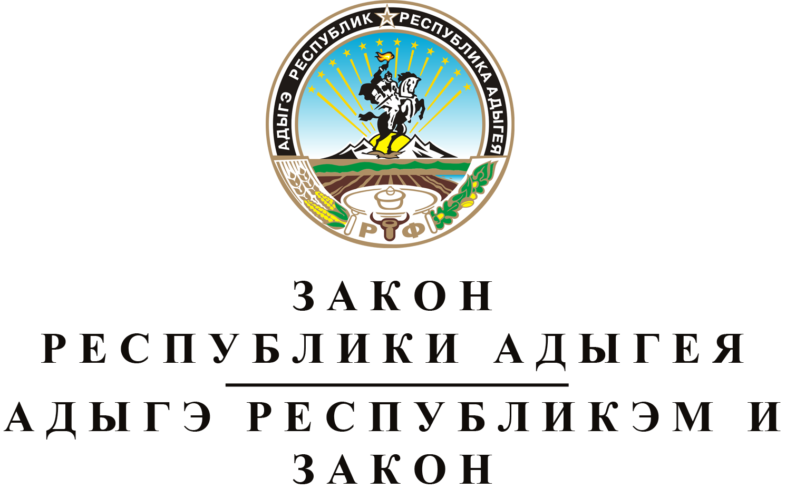
О приостановлении действия
части 2 статьи 2¹ закона республики адыгея
"о бюджетном процессе в республике адыгея"

Принят Государственным Советом - Хасэ Республики Адыгея
30 октября 2019 года

Статья 1. О приостановлении действия части 2 статьи 2¹ Закона Республики Адыгея "О бюджетном процессе в Республике Адыгея"
Приостановить до 1 января 2020 года действие части 2 статьи 2¹ Закона Республики Адыгея от 8 апреля 2008 года № 161 "О бюджетном процессе в Республике Адыгея" (Собрание законодательства Республики Адыгея, 2008, № 4, 7; 2009, № 4, 7, 10; 2010, № 3, 7, 8; 2011, № 6, 8, 11, 12; 2012, № 4, 7; 2013, № 9; 2014, № 6, 12; 2015, № 7, 10; 2016, № 8, 11; 2017, № 3, 7, 10, 11, 12; 2018, № 10; 2019, № 6).

Статья 2. Вступление в силу настоящего Закона
Настоящий Закон вступает в силу со дня его официального опубликования.

Глава Республики Адыгея М.К. КУМПИЛОВ

г. Майкоп
13 ноября 2019 года
№ 283

